МІНІСТЕРСТВО ОСВІТИ І НАУКИ УКРАЇНИ
ХАРКІВСЬКИЙ НАЦІОНАЛЬНИЙ УНІВЕРСИТЕТ ІМЕНІ В. Н. КАРАЗІНА
Кафедра теоретичної та прикладної інформатики

З В І Т
з лабораторної роботи №2
з дисципліни «Вступ до DevOps»
на тему: «Volumes & Network»

Виконав:
студент групи МФ-32
Сєрокурова Олександра
Перевірив:
доктор філософії (PhD),
старший викладач кафедри
теоретичної та прикладної інформатики
Буткевич Микола

Харків – 2026

1. МЕТА РОБОТИ
Ознайомитися з можливостями Docker щодо збереження даних контейнерів за допомогою Named Volumes, практично дослідити відмінності між Bind Mount і Named Volume, а також навчитися створювати власну Docker-мережу та забезпечувати взаємодію контейнерів за іменами через вбудований DNS Docker.
2. ЗАВДАННЯ НА ЛАБОРАТОРНУ РОБОТУ
Необхідно створити зв’язку з двох контейнерів у власній Docker-мережі: контейнера Postgres як умовної бази даних та контейнера з сервером на Java, Spring boot як умовного застосунку.
Під час виконання роботи необхідно:
- Створити власну Docker-мережу app-net та підключити до неї обидва контейнери.
- Запустити контейнер Postgres з іменем db та підключити до нього Named Volume db_data для забезпечення збереження даних після видалення контейнера.
- Запустити контейнер Spring Boot з іменем web/app та підключити до нього Bind Mount із локальною папкою, що містить файли проекту.
- Перевірити мережеву взаємодію контейнерів та переконатися, що ім’я db автоматично перетворюється Docker у відповідну IP-адресу без необхідності її задавати вручну.
- Записати тестове значення до Postgres, повністю видалити контейнер db, створити його повторно з тим самим Named Volume та перевірити, що записане значення збереглося.
- Змінити файл безпосередньо на хості та переконатися, що зміни одразу відображаються без повторної збірки образу та перезапуску контейнера.
3. ХІД ВИКОНАННЯ РОБОТИ
Спочатку було створено власну Docker-мережу app-net. Вона використовується для забезпечення взаємодії між контейнерами db та web.
Команда створення мережі:
docker network create app-net

Після цього було побудовано та запущено контейнер Postgres (demo-db). Для збереження даних використано Named Volume db_data. Postgres зберігає свої дані у директорії /var/lib/postgresql/data, тому саме цю директорію було підключено до Named Volume.
docker run -d --name db --network app-net -v ./volume-demo/db/data:/var/lib/postgresql/data demo-db:1.0.0

Далі було створено Java проект із Spring boot та spring-boot-devtools (важливо надалі) у локальній папці. Після цього було побудовано імедж demo-app:
FROM maven:3.9-eclipse-temurin-21

WORKDIR /app

COPY pom.xml .
RUN mvn -B dependency:go-offline

EXPOSE 8080

ENTRYPOINT ["mvn", "spring-boot:run"]
Тут головний takeaway це те, що ми не додаємо скомпільований Jar файл у середину імеджу, а лише “кешуємо” поточні залежності із нашого pom.xml. Локальну папку з source кодом підключяесо до контейнеру за допомогою Bind Mount. Після чого devtools будуть активно слідкувати за скомпільованими файлами .class на самому хості і перезапускати в разі змін сам app.
docker run -d --name app --network app-net -p 8080:8080 -v ./volume-demo:/app demo-app:1.0.0
Таким чином, контейнер app підключений до тієї самої мережі app-net, що й контейнер db.
Для перевірки мережевої взаємодії було виконано вхід до контейнера app:
docker exec -it app /bin/sh
Основним результатом цієї перевірки є те, що Docker розпізнає ім’я db та пов’язує його з IP-адресою контейнера Postgres, так як сам Spring зміг відкрити з’єднання з db. Отже, для звернення до бази не потрібно використовувати конкретну IP-адресу.
Для перевірки роботи Postgres було виконано запис тестового значення:
curl -X POST "http://localhost:8080/write?key=test&value=hello"
Перевірка записаного значення:
Результат:
"hello"
Далі контейнер db було повністю видалено:
docker rm -f db
При цьому Named Volume db_data не видаляється разом із контейнером. Після цього контейнер було створено повторно з тим самим Named Volume:
docker run -d --name db --network app-net -v ./volume-demo/db/data:/var/lib/postgresql/data demo-db:1.0.0
Після запуску контейнера повторно перевірено значення:
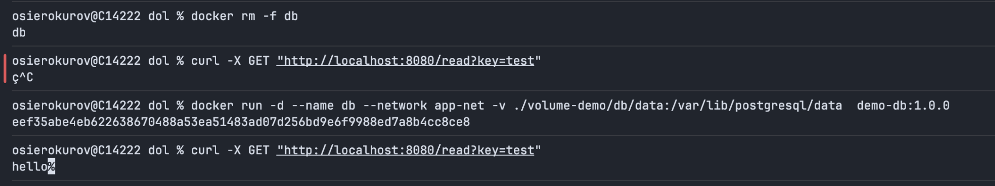
Було отримано:
"hello"
Це підтверджує, що дані пережили повне видалення контейнера, оскільки вони зберігалися у Named Volume db_data.
Для перевірки роботи Bind Mount було змінено локальний файл ValueController.java:
return rows.isEmpty() ? "(nil)" : rows.getFirst();

було змінено на:
return rows.isEmpty() ? "(nil)" : rows.getFirst() + "test";

Після збереження файлу проект було перекомпільовано (при чому немає різниці де, на хості чи в середині контейнеру) та він відобразив новий текст. Для цього не потрібно було виконувати docker build або docker restart.
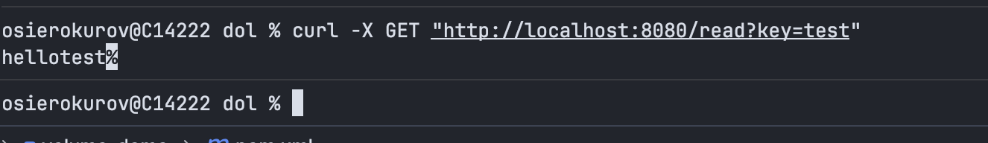

4. ДЕКЛАРУВАННЯ ВИКОРИСТАННЯ ШТУЧНОГО ІНТЕЛЕКТУ (ШІ)
Відмітьте відповідний варіант символом «Х»:
[ ] Під час виконання цієї лабораторної роботи інструменти генеративного ШІ НЕ використовувалися.
[ X ] Під час виконання цієї лабораторної роботи використовувалися інструменти ШІ як допоміжний засіб (деталі наведено нижче).
Таблиця 1. Використані інструменти та промпти
Інструмент ШІ  (напр. ChatGPT, Copilot, Claude) | Список промптів або опис задачі, делегованої ШІ
Gemini | - “Форматування звіту під наданий шаблон”

5. ВИСНОВКИ
Під час виконання лабораторної роботи було отримано практичні навички роботи з Docker-мережами, Named Volumes та Bind Mounts. Було створено власну мережу app-net, у якій працювали контейнери Redis та Nginx. Перевірено можливість звернення до контейнера бази за його ім’ям db замість використання фіксованої IP-адреси.
За допомогою Named Volume db_data було підтверджено збереження даних після повного видалення та повторного створення контейнера Redis. Використання Bind Mount для Nginx дозволило продемонструвати миттєве оновлення веб-сторінки після зміни локального файлу без повторної збірки образу та перезапуску контейнера.
Таким чином, було практично досліджено основні відмінності та сфери застосування Named Volume і Bind Mount, а також принцип взаємодії контейнерів через користувацьку Docker-мережу.

